**Perancangan *Data Warehouse* guna menunjang dan menentukan Prioritas perbaikan Standar Akreditasi Jurusan (BAN-PT) Di Fakultas Teknik UMM**

**Proposal Tugas Akhir**

Diajukan Untuk Memenuhi

Persyaratan Guna Meraih Gelar Sarjana Strata 1

Teknik Informatika Universitas Muhammadiyah Malang



Disusun oleh :

MOHAMMAD AGUNG ALIFFERIZA MAULANA

201410370311170

PROGRAM STUDI TEKNIK INFORMATIKA

FAKULTAS TEKNIK

UNIVERSITAS MUHAMMADIYAH MALANG

2017

**Lembar Persetujuan**

**Perancangan *Data Warehouse* guna menunjang dan menentukan Prioritas perbaikan Standar Akreditasi (BAN-PT) Di Fakultas Teknik UMM**

Disusun oleh :

MOHAMMAD AGUNG ALIFFERIZA MAULANA

201410370311170

Telah Direkomendasikan Untuk Diajukan Sebagai

Judul Tugas Akhir Di

Teknik Informatika Universitas Muhammadiyah Malang

Menyetujui,

|  |  |
| --- | --- |
| Dosen I            **Maskur, S.Kom., M.Kom** | Dosen II          **Wildan Suharso, S.Kom., M.Kom.** |

1. **Pendahuluan**

Badan Akreditasi Nasional Perguruan Tinggi (BAN-PT) dibentuk oleh Mentri Pendidikan dan Kebudayaan pada tahun 1994 yang memiliki tugas melakukan akreditasi terhadap perguruan tinggi. Sejak dibentuk pada tahun 1994 sampai akhir tahun 2008, BAN-PT telah berhasil melakukan akreditasi terhadap 9288 program studi dari perguruan tinggi negeri, swasta, keagamaan, dan kedinasan. Mengingat Undang-undang RI Nomor 20 Tahun 2003, PP RI Nomor 19 tahun 2005 dan peraturan perundang-undangan lainnya serta kecenderungan perkembangan kebijakan tentang pendidikan tinggi yang menekankan pada mutu dan akuntabilitas publik institusi perguruan tinggi dan program studi maka diperlukan akreditasi program studi sarjana. Instrumen akreditasi tahun 2008 ini telah disusun dengan mempertimbangkan perkembangan aspek legal peraturan perundang-undangan dan tuntutan praktek-praktek proses akreditasi terbaik yang berlaku secara internasional. (BAN-PT, 2008).

Untuk Melakukan Akreditasi Pada suatu Jurusan di Perguruan Tinggi Negri ataupun Swasta banyak sekali aspek yang termasuk dalam kategori penilaian. Mulai dari segi Mahasiswa, Dosen, Lulusan, Perlengkapan dan Lain sebagainya. keseluruhan data tersebut terbagi dibeberapa sistem yang berbeda contohnya pada sistem akademik, kemahasiswaan, keuangan dll. Hampir keseluruhan data di setiap sistem sudah memiliki aplikasi yang memanfaatkan database. Seiring dengan berjalannya waktu data yang tersimpan sangatlah besar namun sayang sekali karena tidak adanya sistem yang mendukung data itu tak dapat bermanfaat “miskin informasi”. Untuk itu sangatlah bermanfaat sekali apabila ada sebuah metode yang mampu memanfaatkan data tersebut sehingga menghasilkan sebuah informasi yang dapat di olah dengan baik (Munawar, 2013). Penelitian ini dimaksudkan untuk membuat sistem berbasis data warehouse (DW) untuk mendukung pembuatan DSS guna mendukung peningkatan akreditasi jurusan berdasarkan Standard BAN-PT pada Fakultas Teknik Universitas Muhammadiyah malang.

Data Warehouse (DW) Adalah sebuah Gudang informasi yang berisikan kumpulan data dari berbagai sumber disatu tempat database yang memiliki skema terpadu (Silberschath, Henry , & S., 2006). DW menyediakan antarmuka kepada pengguna untuk konsolidasi data. Tempat membuat query sehingga memudahkan pengguana melakukan pengambilan keputusan. Dan biasanya data warehouse di simpan dalam bentuk dimensional (Rainardi, 2008). Meskipun banyak teknik yang bisa digunakan dalam pembangunan data warehouse, namun hingga saat ini belum ada konsensus yang bisa merekomendasikan teknik yang paling tepat bagi perusahaan dalam pembangunan DW. Meski demikian, secara umum semua teknik menyetujui tahapan umum dalam pembangunan DW yaitu analysis kebutuhan (*requirements analysis*), konseptual (*conseptual design*), logikal (*logical design*) dan fisikal (*physical design*) (Rizzi, Abelló, Lechtenbörger, & Trujillo, 2006).

Berdasarkan uraian diatas, maka penulis melakukan analisis, perancangan data warehouse pada sistem yang ada dan menulis tugas akhir yang berjudul “Perancangan *Data Warehouse* guna menunjang dan menentukan Prioritas perbaikan Standar Akreditasi Jurusan (BAN-PT) Di Fakultas Teknik UMM”. Dalam analisi dan perancangan data warehouse yang akan di bangun penulis akan membuat sebuah repository atau basis data terintegrasi yang nantinya dapat digunakan untuk membantu dalam pengambilan keputusan untuk menunjang kebutuhan DSS dalam mengambil keputusan akreditasi.

1. **Rumusan Masalah**

Berdasar latar belakang diatas, maka rumusan masalah yang ada pada penilitian di jabarkan dengan sebagai berikut :

* Bagaimana menerapkan dan mencari metodologi yang sesuai dengan permasalahan yang ada?
* Bagaimana merancang data warehouse yang sesuai dalam menunjang DSS yang akan di buat pada Sistem DSS pengambilan keputusan penunjang akreditasi?
* Bagaimana Memanfaatkan Teknologi *data Warehouse* yang dibuat pada sistem pengambilan keputusan sebagai pendukung penyusunan strategi bisnis?

1. **Tujuan Penelitian**

Tujuan dari penelitian ini yaitu :

* Meninjau dan membandingkan beberapa metode yang akan digunakan agar mendapatkan metode yang sesuai dengan proses bisnis yang ada.
* Sistem data warehouse yang di gunakan harus sesuai dengan kebutuhan data pada Sistem DSS pengambilan keputusan penunjang kareditasi.
* Meninjau manfaat teknologi *data warehouse* sebagai penyusun strategi bisnis.

1. **Batasan Masalah**

Agar penulisan lebih terarah dan tidak terjadi penyimpangan dari permasalahan yang ada, maka penulis membatasi masalah hanya pada analisis dan perancangan *data warehouse* yang meliputi :

* Data yang digunakan adalah data Kemahasiswaan, Kurikulum, dan kepegawaian Fakultas Teknik Universitas Muhammadiyah Malang.
* Pengolahan ini terpusat pada data mahasiswa dan kurikulum guna mendukung keputusan penentuan kuota mahasiswa baru.
* Grain yang dipresentasikan pada table yang dapat di lihat dari berbagai dimensi.

1. **METODOLOGI**

**Desain System Utama**

Dalam tahap ini akan di jelaskan mengenai implemantasi system secara menyeluruh , dan akan di berikan gambaran arsitektur system dalam lingkup luas. Berikut adalah gambaran system secara keseluruhan:

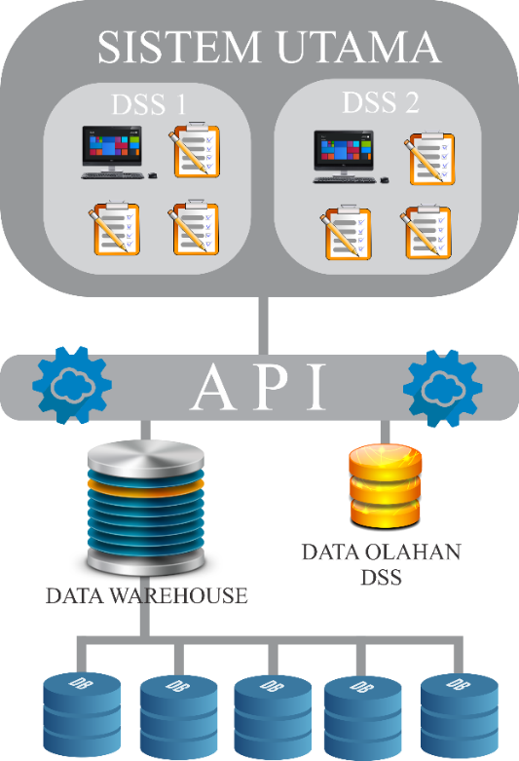

Pada penelitian kali ini penulis akan melakukan penelitian dengan membentuk tim yang dimana masing-masing anggota akan berfokus untuk membentuk system sesuai gambar arsitektur di atas. Pada penulisan kali ini penulis berfokus pada pengembangan Data warehouse yang berfokus untuk menyuplai data yang siap di gunakan oleh DSS. Penelitian ini memiliki tahapan pengerjaan sebagai berikut :

**Metodologi Data warehouse**

Penelitian ini di lakukan beberapa tahap berikut tahapannya dapat di lihat pada gambar berikut :

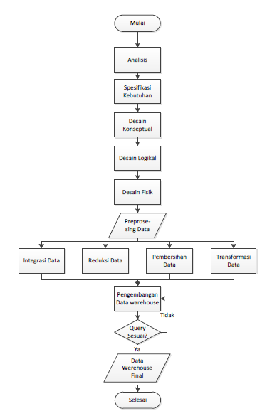

Gambar 1 Alur Penelitian

**Analisis Kebutuhan**

Tahapan ini dilakukan analisis kebutuhan *data warehouse* yang akan dibangun berdasarkan keinginan pengguna dalam hal ini adalah keseluruhan stake holder yang berkaitan dengan pembangunan DSS untuk menunjang akreditasi di Jurusan Informatika Fakultas Teknik Universitas Muhammadiyah Malang. Spesifikasi kebutuhan dilakukan untuk menghasilkan desain logikal, desain fisik, dan desain konseptual serta data yang dapat diolah berbentuk XML. Pengguna sistem ini dibagi menjadi dua bagian, yaitu *user* (staf) dan administrator. Administrator memiliki akses langsung ke tempat *database* yang digunakan, sedangkan secara umum *user* dapat berinteraksi langsung dengan antarmuka sistem sehingga dapat memanfaatkan fasilitas berikut:

* memilih dimensi atau atribut melalui kotak *drop-down list*;
* menampilkan data dalam bentuk grafik (*box, pie,* atau *line*);
* menampilkan data dalam bentuk table;
* import laporan ke format XML.

pelaksanaan penelitian dilakukan di Jurusan Informatika fakultas Teknik Universitas Muhammadiyah Malang. Lokasi penelitian Universitas Muhammadiyah Malang yang beralamatkan di Jl. Tlogomas No. 246 Malang, Jawa Timur, Indonesia. Berikut ini adalah perangkat dan software yang di butuhkan pada penelitian ini :

* *Pentium (R) Core(TM) i5*
* *RAM* 4 G*B*
* *Microsoft Windows 10* sebagai sistem operasi.
* *Pentaho, sebagai aplikasi pengolah data warehouse*
* *Microsoft Office,* sebagai aplikasi pengolahan data untuk penulisan penelitian.

**Spesifikasi Kebutuhan**

Dalam pembuatan *data warehouse* inidiharapkan dapat memberikan beberapa informasi yang dapat di gunakan untuk user serta dapar diolah menjadi data yang daoat berguna untuk menunjang DSS. Yaitu sebagai berikut :

* ………
* ………
* ………
* ………
* ………
* ………

**Desain Konseptual**

Pada tahap ini dilakukan desain skema dalam pembuatan *data warehouse*. dimensi-dimensi apa yang akan digunakan. Skema yang akan di gunakan pada penulisan kali ini ada beberapa yaitu Skema bintang dan Skema Snowflake kedua ini memiliki struktur yang sama perbedaannya hanya berada pada isi datanya skema snowflake seluruh datanya dilakukan Normalisasi, sedangkan Skema bintang tidak. Berikut adalah contoh skema yang akan penulis gunakan :

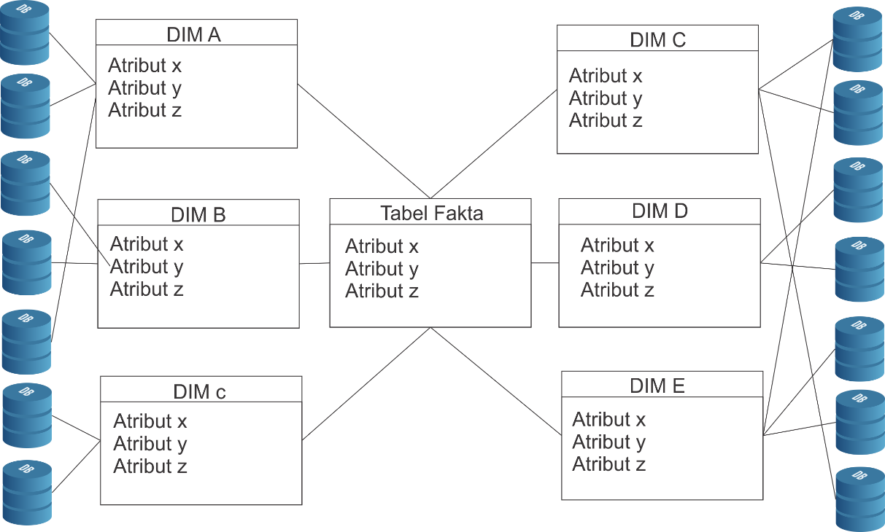

**Desain Logikal**

Pada tahapan ini dilakukan perencanaan dan pembuatan database dengan membuat relasi-relasi data dan menetukan hubungan satu atribut dangan atribut lainnya. Tahap ini juga menganalisis penyimpanan database dan pengaturan database. Penyimpanan database pada database ada dua, yaitu dengan penyimpanan multidimensial atau mengguna-kan penyimpanan dengan basis relasional.

**Desain Fisik**

Tahapan desain fisik adalah tahapan terakhir sebelum ke tahapan praproses data. Tahapan fisik ini menjelaskan data kubus yang sudah siap digunakan dalam *data warehouse*. Pada tahapan ini juga sering dikatakan sebagai tahapan skema yang sudah dapat diimplementasikan ke dalam *data warehouse* yang akan dibangun.

Tahap awal sebelum ke proses pembuatan *data warehouse*, dilakukan pengumpulan data dan menganalisis nilai dan atributnya untuk mendapatkan atribut-atribut yang tepat untuk membuat *data warehouse*. Setelah dipilih dan diketahui atribut-atributnya, kemudian dilanjutkan ke tahapan praproses data.

**Praprosesing Data**

Sebelum masuk ke pembuatan *data warehouse,* data harus diproses terlebih dahulu. Tahapan praproses pada data pembangunan data warehouse ini meliputi:

* **Integrasi Data**

Data yang akan kami gunakan menggunakan basis data yang dikelola oleh data base My Sql. Sebelum diimpor ke Pentaho, atribut-atribut data yang relevan dipilih. Pemilihan atribut ini berdasarkan tujuan pembuatan *data warehouse*. Integrasi dilakukan dengan menggabungkan atribut-atribut yang menarik dari tabel yang dianalisis. Reduksi dilakukan bersamaan dengan proses integrasi, yaitu dengan membuang atribut-atribut yang kurang menarik dari tabel yang dianalisis.

* **Pembersihan Data**

Pembersihan data dilakukan terhadap atribut-atribut yang tidak konsisten penulisannya. Kondisi tersebut dapat diatasi dengan membuang atau menyeragamkan nilainya dengan menggunakan nilai minimal, rataan, maksimal atau klasifikasi/*clustering*.

* **Tranformasi Data**

Tranformasi ke bentuk data yang tepat agar dapat digunakan untuk proses selanjut-nya. Di dalamnya meliputi penyeragaman nama atribut, generalisasi, agregasi, dan konstruksi atribut atau dimensi. Akhir dari tahapan transformasi ini adalah terbentuknya sebuah *data warehouse* (Herlambang, 2007)*.*

**Data Warehouse**

Metode yang digunakan dalam pengembangan *data warehouse* ini mengacu pada arsitektur *three tier data warehouse* yang meliputi:

* Lapisan bawah (bottom tier)

Lapisan bawah merupakan suatu sistem basisdata (My Sql database).

* Lapisan tengah (middle tier)

Lapisan tengah merupakan lapisan tempat menyimpan stuktur kubus data yang biasa disebut dengan OLAP *server*. Dalam penelitian ini menggunakan Pentaho *server*.

* Lapisan atas (top tier)

Lapisan ini merupakan lapisan untuk *end user* yang berfungsi menampilkan ringka-san dari isi *data warehouse* yang merupa-kan hasil dari operasi OLAP.

**Uji Query**

Tahap pengujian *query* ini dilakukan setelah pemuatan data dan pembuatan data *warehouse* selesai. Pengujian ini dilakukan untuk melihat apakah operasi OLAP yang dibangun sudah berhasil diimplementasikan dan sesuai dengan informasi yang akan ditampilkan. Pengujian *query* dilakukan dengan memvisualisasikan kubus-kubus data dengan grafik-grafik dan tabel-tabel.

**Aplikasi Olap**

Tahapan ini adalah tahapan di mana penulis membuat   data query diterjemahkan via SQL dan ditujukan kepada datamart.

Metode Perancangan Data warehouse

1. **PENELITIAN SEBELUMNYA**

|  |  |  |
| --- | --- | --- |
| **Nama** | **Tahun** | **Judul** |
| Antonius H. | 2006 | Analisis dan Perancangan Data Ware House PT. Citra Kreasi Makmur |
| Herlambang A. | 2007 | *Pembangunan Data warehouse dan Aplikasi OLAP Derbasis Web Wenggunakan Palo (studi kasus: Data PPMB IPB)*. |
| Safril A. | 2009 | Perancangan dan Implementasi Data Warehouse Meteorologi, Klimatologi |
| Wijaya L. B. | 2005 | Analisa dan Perancangan Data Ware House |
| Suzana M. | 2013 | Analisis dan Perancangan Data Warehouse Rumah Sakit Umum Daerah Palembang Bari |

1. **PENYUSUNAN TUGAS AKHIR**

BAB 1 : PENDAHULUAN

Berisi ulasan permasalahan sehingga dapat di angkat menjadi suatu kajian tugas akhir. Serta latar belakang, rumusan masalah, tujuan, manfaat, Batasan masalah, metodologi, dan sistematika penulisan.

BAB II : LANDASAN TEORI

Membahas teori dasar yang berhubungan dengan pembuatan sistem. Dasar teori dari literature dan refrensi yang berkaitan dengan permasalahan yang di angkat sebagai permasalahan tugas akhir.

BAB III : ANALISA DAN PERANCANGAN SISTEM

Menjelaskan mengenai cara kerja dan Analisa perencanaan sistem sesuai dengan teori dasar yang ada.

BAB IV : IMPLEMENTASI DAN PENGUJIAN

Berisi tentang pembuatan data warehouse dengan  *software pentaho*  menggunakan proses ETL dan di dapatkan hasil laporan penunjang DSS.

BAB V : PENUTUP

Bab ini berisi kesimpulan yang telah di dapatkan dari hasil ujicoba sistem dan Analisa mengenai keterkaitan dengan rumusan masalah dan tujuan pembuatan sistem, dan selanjutnya akan dikemukakan saran saran daripembangunan sistem serta bahan masukan bagi rencana pengembangan proyek yang akan dating.

1. **JADWAL KEGIATAN**

Berdasarkan proposal penelitian yang sudah penulis susun maka penulis melakukan penjadwalan terhadap pelaksanaan penelitian yang di susun sebagai berikut :

*Tabel 8.1 Jadwal Kegiatan*

|  |  |  |  |  |
| --- | --- | --- | --- | --- |
| Kegiatan | Februari | Maret | April | Mei |
| Pengumpulan data |  |  |  |  |
| Pembangunan model |  |  |  |  |
| Implementasi |  |  |  |  |
| Pengujian |  |  |  |  |
| Pembuatan laporan |  |  |  |  |

1. **DAFTAR PUSTAKA**

BAN-PT. (2008). *Naskah Akademik Akreditasi Program Sarjana.* Jakarta: Badan Akreditasi Nasional Perguruan Tinggi (BAN-PT).

Herlambang, A. (2007). *Pembangunan Data warehouse dan Aplikasi OLAP Derbasis Web Wenggunakan Palo (studi kasus: Data PPMB IPB).* Bogor: Departemen Ilmu Komputer, FMIPA, Institut Pertanian Bogor.

Munawar. (2013). Perancangan Data Warehouse untuk Penerimaan Mahasiswa Baru. *Jurnal Ilmu Komputer Vol. 9*, 148-157.

Munawar, Salim, N., & Ibrahim, R. (2011). *Towards Data Quality into the Data Warehouse Development.* Malaysia: Universiti Teknologi Malaysia.

Rainardi, V. (2008). *Building a data warehouse: with examples in sql server.* A Press.

Rizzi, S., Abelló, A., Lechtenbörger, J., & Trujillo, J. (2006). *Research in data warehouse modeling and design: Dead or alive?* German: ResearchGate.

Silberschath, A., Henry , K. F., & S., S. (2006). *Database System Concept Sixth Edition.* New York : McGraw-Hill.